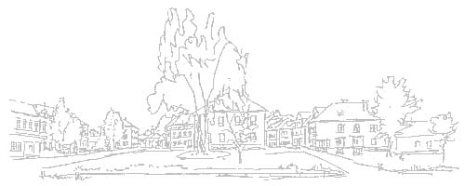

PSČ : 561 53 telefon : 465 393280 e – mail: zs@dolni-cermna.cz
Dolní Čermná dne: 19. 12. 2017

Zvolení zástupci ŠKOLSKÉ RADY ZŠ V. JUnka Dolní čermná
pro období 1. 1. 2018 – 31. 12. 2020

městys Dolní čermná: RNDr. věra šverclová
zákonní zástupci žáků ZŠ: Kateřina ptáčková
pedagogové ZŠ Dolní Čermná: Mgr. Andrea Ježková

